**Analisis Kemampuan Berpikir Kritis Matematis Ditinjau Dari *Self Efficacy* Siswa Dalam Pembelajaran Daring**

**Reni Astari Hidayat1, Sri Hastuti Noer2**

1, 2 Program Studi Pendidikan Matematika FKIP Universitas Lampung

Penulis Korespondensi: [*hastuti_noer@yahoo.com*](mailto:hastuti_noer@yahoo.com)

***Abstract:*** *The purpose of this study is to analyze mathematical critical thinking skills in terms of students' self-efficacy in the online learning. This research is a qualitative research with a descriptive approach. The research subjects were students of class VII-1 SMPN 45 Bandar Lampung which consisted of 25 students. The instruments in this study are observations of online learning, questionnaire self-efficacy, and test descriptions of critical thinking skills. The results showed that students who have low self efficacy are students who have low mathematical critical thinking skills and conversely students who have high self efficacy are students who have good critical thinking skills in online learning.*

***Keywords****: Online Learning, Self Efficacy, Critical Thinking Ability*

**Abstrak:** Tujuan dari penelitian ini yaitu untuk menganalisis kemampuan berpikir kritis ditinjau dari *self efficacy* siswa dalam pembelajaran daring. Penelitian ini merupakan penelitian kualitatif dengan pendekatan deskriptif. Subjek penelitian adalah siswa kelas VII-1 SMPN 45 Bandar Lampung yang terdiri dari 25 orang siswa. Instrumen dalam penelitian ini yaitu lembar observasi terhadap pembelajaran daring, lembar angket *self efficacy*, dan tes uraian dari soal kemampuan berpikir kritis. Hasil penelitian menunjukkan bahwa siswa yang memiliki *self efficacy* rendah memiliki kemampuan berpikir kritis matematis yang rendah dan sebaliknya siswa yang memiliki *self efficacy* tinggi memiliki kemampuan berpikir kritis yang cukup baik dalam pembelajaran daring.

**Kata Kunci:** Pembelajaran Daring, *Self Efficacy*, Kemampuan Berpikir Kritis

**PENDAHULUAN**

Dunia sedang digemparkan oleh wabah Covid-19 yang mana wabah tersebut juga menyerang Indonesia. Adanya Covid-19 tidak hanya berdampak pada dunia kesehatan tetapi juga pada dunia pendidikan. Pembelajaran pada masa Covid-19 mengharuskan pembelajaran tanpa tatap muka atau *Study From Home*. Hal ini diperkuat oleh penuturan Luh, et al. bahwa pembelajaran dirumah dengan fasilitas penunjang menjadi solusi (Herliandry et al., 2020). Pembelajaran tanpa tatap muka dapat dilakukan secara daring atau online. Pembelajaran online adalah pembelajaran menggunakan platform yang mendukung proses pembelajaran (Handayani, 2020). Pembelajaran bisa memanfaatkan *platform* online seperti grup *whatsapp, google classroom, schoology, etmodo*, dan sebagainya. Dalam belajar daring, baik guru maupun siswa perlu melakukan penyesuaian. Hal itu terjadi karena belajar daring merupakan suatu kebiasaan baru bagi sistem pendidikan di Indonesia. Akibatnya dari hal tersebut tentunya menimbulkan tantangan termasuk kesulitan belajar bagi siswa. Kesulitan belajar adalah ketidakmampuan siswa untuk memahami konsep, prinsip, dan keterampilan baik secara internal maupun eksternal (Hadiprasetyo, 2020).

Berdasarkan penelitian terhadap 30 siswa SMA diketahui bahwa kesulitan belajar daring matematika mencapai 75% (Utami et al., 2020). Faktor yang memengaruhi hal tersebut adalah kendala signal serta kurang ada pemahaman terhadap belajar online dan kurangnya interaksi, tugas yang terlalu banyak serta bahan ajar yang kurang memadai. Lalu pada hasil penelitian terhadap 51 siswa SMP diketahui bahwa kesulitan belajar daring matematika disebabkan oleh 1) terbatasnya ruang interaksi antara guru dengan siswa, 2) terlalu banyak rumus, 3) objek yang dipelajari berkaitan dengan pola abstrak (Fauzy & Nurfauziah, 2021). Hal ini membuat siswa sulit untuk memahami materi matematika yang diajarkan dan mudah menyerah ketika dihadapkan pada masalah yang sulit atau sulit.

Matematika merupakan ilmu dasar yang penting untuk dipelajari di semua tingkatan, dari taman kanak-kanak sampai sekolah menengah dan bahkan perguruan tinggi. Sebagaimana juga yang diungkapkan oleh Nicky yang mengatakan bahwa matematika adalah ilmu pengetahuan yang dipelajari di sekolah (Puspaningtyas, 2019). Menurut Ufi, Helti & Danang, matematika merupakan ilmu yang penting (Dwidarti et al., 2019). Matematika merupakan salah satu mata pelajaran yang sangat berpengaruh dan berperan penting sehingga mata pelajaran matematika harus diberikan kepada semua peserta didik mulai dari jenjang pendidikan dasar untuk membekali peserta didik agar memiliki kemampuan berpikir logis, analitis, sistematis, kritis, dan kreatif, serta kemampuan bekerjasama (Depdiknas, 2006). Sehingga, dalam pembelajaran matematika, harapannya siswa dapat mengembangkan diri dalam keterampilan berpikirnya. Berdasarkan hal tersebut, penting dimiliki siswa salah satunya adalah kemampuan berpikir kritis. Sejalan dengan itu, pembelajaran abad 21 menuntut kepada penguasaan terhadap 4C (*Communication*, *Collaboration*, *Critical Thinking and Problem Solving*, dan *Creativity and Innovation*) yaitu kemampuan siswa dalam berkomunikasi dan berkolaborasi, mampu dalam berpikir kritis, mengaitkan dan menerapkan ilmu dengan kehidupan sehari-hari serta menguasai ilmu teknologi dan informasi. Akan tetapi, hingga saat ini mata pelajaran matematika masih diangap sebagai pelajaran yang rumit dan kurang diminati bahkan menakutkan bagi sebagian banyak siswa. Hal itu dikarenakan di dalam matematika memuat banyak rumus, definisi serta berbagai jenis soal sehingga siswa merasa tidak yakin, cemas, dan kesulitan dalam menyelesaikan masalah matematika.

Menyelesaikan masalah perlu adanya kemampuan berpikir yang bertujuan mengembangkan kemampuan berpikir, salah satunya adalah memiliki kemampuan berpikir kritis. Kemampuan berpikir kritis juga digunakan untuk mengembangkan kemampuan berpikir lainnya, sehingga hal ini sangat penting untuk dimiliki dalam keseharian, seperti dalam membuat keputusan serta penyelesaian suatu masalah (Agusman, 2016; Muhtadi et al., 2019). Berpikir kritis menekankan pada berpikir rasional dan kritis untuk dapat mengambil keputusan. Artinya dalam memecahkan suatu masalah harus ada pertimbangan yang rasional dan kritis sehingga dapat memutuskan mana solusi yang tepat dan tepat yang dapat digunakan untuk memecahkan masalah tersebut (Ennis, 1996). Lebih lanjut, berpikir kritis adalah kemampuan untuk membuat keputusan rasional tentang apa yang harus dilakukan atau apa yang harus dipercaya(Slavin, 2006). Kemudian, menurut PA Facione berpikir kritis adalah kegiatan pengambilan keputusan berdasarkan bukti, konsep, metode, kriteria dan kondisi, dan tergantung pada tujuan membuat interpretasi, analisis, evaluasi dan kesimpulan (Hendriana, 201; Noer, 2018). Dalam berpikir kritis, semua keterampilan ditingkatkan, baik itu memahami, mengingat, membedakan, menganalisis, menalar, merefleksi, menafsirkan, menemukan hubungan, mengevaluasi bahkan membuat asumsi.

Melatih keterampilan berpikir kritis siswa akan memungkinkan mereka untuk mempertimbangkan semua masalah dalam hidup mereka. Berpikir kritis dapat membuat siswa lebih peka terhadap situasi, sehingga siswa dapat mengorganisasikan informasi yang diterimanya. Berpikir kritis dapat disebut sebagai keterampilan berpikir untuk mengidentifikasi keputusan/tindakan dimana keterampilan berpikir kritis berbeda secara nyata pada setiap siswa. Oleh karena itu, pendidik harus melatih dan mengembangkan kemampuan berpikir kritis siswa dalam proses pembelajaran. Menurut Ennis dalam Hendriana (2018), secara spesifik indikator berpikir kritis adalah sebagai berikut: a) fokus pada pertanyaan, b) menganalisis dan menafsirkan pertanyaan, jawaban, dan argumen, c) meninjau sumber yang dapat dipercaya, d) menarik dan menganalisis kesimpulan, e) analisis induktif, f) merumuskan penjelasan, hipotesis dan kesimpulan, g) mensintesis pertimbangan yang valid, dan h) berinteraksi dengan yang lain. Selanjutnya, Noer (2018) mengemukakan kemampuan berpikir kritis yang terdiri dari: 1) mengeksplorasi, 2) mengindentifikasi dan menjastifikasi konsep, 3) menggeneralisasi, dan 4) mengklarifikasi dan resolusi. Sedangkan, Facione dalam Solikhin dan Nuril (2021) menjelaskan keterampilan berpikir kritis yang akan melibatkan kegiatan, seperti menafsir, analisis, evaluasi, sintesis, interpretasi hasil berpikir seseorang dan bagaimana membuat keputusan dan menerapkan pengetahuan baru.

Dalam menyelesaikan masalah matematika, selain memiliki kemampuan kognitif diperlukan juga sikap percaya diri akan kemampuannya dalam memecahkan masalah. Keyakinan yang dimiliki siswa dalam melakukan tugas atau tindakan tertentu dapat disebut juga dengan self efficacy atau *self-efficacy* (Bandura, 1997). Selain itu, pemecahan masalah matematika dapat diselesaikan dengan kemampuan afektif yaitu *self-efficacy* (Indahsari et al., 2019). Maka dari itu untuk menyelesaikan permasalahan matematika, kemampuan berpikir kritis dan *self-efficacy* sangat diperlukan. Karena, soal atau masalah matematika erat kaitannya dengan proses yang runtun dan sistematis untuk memperoleh hasil yang baik dan benar. Siswa dengan *self efficacy* tinggi akan memiliki usaha yang lebih kuat dibandingkan dengan siswa dengan *self efficacy* rendah. S*elf efficacy* menentukan tingkat kepercayaan terhadap kemampuan dirinya sendiri untuk menyelesaikan proses belajar guna mencapai hasil belajar yang optimal. Seseorang dengan *self efficacy* tinggi akan dengan mudah dapat memotivasi dirinya untuk belajar (Hasmatang, 2019). Selanjutnya, *Self-efficacy* akan memiliki berbagai efek, yaitu: a) perencanaan tindakan yang akan diambil, b) besarnya usaha yang diberikan, c) resistensi terhadap hambatan dan kesulitan, d) resiliensi terhadap kegagalan, e) pola pikir, f) stres dan depresi, dan g) tingkat prestasi yang dicapai (Hendriana, 2018).

Penerapan pembelajaran daring tentu saja menjadi pengalaman dan kebiasaan baru bagi siswa yaitu siswa dituntut untuk dapat belajar dari jarak jauh. Hal ini membuat tingkat keinginan terus belajar, sifat mandiri dan dukungan keluarga berpengaruh dalam hasil pembelajaran (Sari, 2020). Terlebih lagi kurangnya interaksi dengan lingkungan sekolah dapat membuat siswa kesulitan mendapat motivasi belajar. Seseorang yang memiliki *self-efficacy* tinggi akan mudah menciptakan keinginan yang tinggi dalam belajar, percaya akan kemampuannya, tidak mudah menyerah dalam mencari solusi serta mampu mengontrol dan mengembangkan usahanya dalam kondisi yang menjadi tantangan seperti belajar daring. Berpikir kritis merupakan salah satu dari kemampuan berpikir tingkat tinggi atau *High Order Thinking*. Seperti yang digagas oleh Suharna, dkk. bahwa berpikir kritis adalah kemampuan menganalisis, memanipulasi dan mengevaluasi materi yang sudah dipelajari dalam mengambil keputusan pada suatu permasalahan (Suharna & Abdullah, 2020, Hartini, Misri & Nursuprianah, 2018). Maka dari itu, memiliki kemampuan dalam berpikir kritis merupakan kebutuhan yang harus dimiliki selama proses pembelajaran. Siswa yang dapat berpikir kritis akan lebih mudah dalam menuntaskan semua persoalan yang diberikan. Siswa dapat menganalisis soal, merencanakan langkah yang diambil, menyimpulkan dan mengevaluasi. Hal ini penting karena saat pembelajaran daring, interaksi antara guru dan siswa sangat kurang, siswa malu bertanya dan banyak tugas yang diemban.

Berdasarkan kasus di atas, maka perlu dilakukan analisis mengenai kemampuan berpikir kritis matematis ditinjau dari *self efficacy* siswa khususnya dalam pembelajaran daring. Analisis kemampuan berpikir kritis matematis dengan *self efficacy* siswa dalam pembelajaran daring mengacu pada penyebab kesulitan dalam berpikir tingkat tinggi dan kurangnya rasa percaya diri akan kemampuan yang dimiliki siswa kelas VII di SMPN 45 Bandar Lampung. Oleh karena itu, peneliti tertarik untuk menganalisis kemampuan berpikir kritis siswa ditinjau dari *self efficacy* dalam pembelajaran daring.

**METODE**

Metode dalam penelitian ini yaitu penelitian deskriptif kualitatif. Instrumen dalam penelitian yang digunakan yaitu tes dan non tes. Instrumen non tes berupa observasi dan angket. Observasi dilakukan terhadap pembelajaran daring. Angket yang digunakan yaitu angket *self efficacy* untuk mengetahui tingkat *self efficacy* siswa berupa 20 pernyataan positif dan negatif yang dirinci dari dimensi *magnitude*, *strength*, dan *generality.* Mengukur *self efficacy* dihitung menurut skala Likert seperti dalam tabel berikut:

**Tabel 1. Skala penilaian angket *Self Efficacy***

|  |  |  |
| --- | --- | --- |
| Alternatif Jawaban | Bobot Penilaian dari Pernyataan | |
| **Positif** | **Negatif** |
| SS (Sangat Setuju) | 4 | 1 |
| S (Setuju) | 3 | 2 |
| TS (Tidak Setuju) | 2 | 3 |
| STS (Sangat Tidak Setuju) | 1 | 4 |

Untuk instrumen tes yang digunakan yaitu berupa soal uraian sebanyak empat soal yang disusun sesuai dengan indikator berpikir kritis yaitu: 1) memberikan penjelasan sederhana, 2) strategi dan taktik, 3) membuat penjelasan lebih lanjut, 4) menyimpulkan. Subjek dalam penelitian ini adalah 25 siswa kelas VII-1 SMP Negeri 45 Bandar Lampung dengan populasi seluruh siswa kelas VII SMPN 45 Bandar Lampung. Langkah pertama dalam pemilihan subjek penelitian yaitu menentukan kelas yang akan dijadikan sebagai kelas penelitian yaitu kelas VII-1 kemudian memberikan angket *self efficacy* via *google form* kepada siswa tersebut. Langkah berikutnya yaitu menetapkan tingkat *self efficacy* siswa ke dalam tiga kelompok. Siswa dibagi dalam kelompok tingkat *self efficacy* dengan pembagian kelompok berdasarkan jumlah skor yang diperoleh siswa kemudian dikonversi menjadi kategori tinggi, sedang, dan rendah dengan ketentuan yang diadaptasi dari langkah-langkah penjabaran Arikunto dalam Agryvita et al. (2019) seperti pada tabel berikut:

**Tabel 2. Pengelompokkan *Self Efficacy* Siswa**

|  |  |
| --- | --- |
| Tingkat *Self Efficacy* Siswa | Kriteria |
| Tinggi | Siswa dengan skor *self efficacy $≥\overline{X }$* + SD |
| Sedang | Siswa dengan skor *self efficacy* diantara kurang dari $\overline{X }$ + SD dan lebih dari $\overline{X }$- SD |
| Rendah | Siswa dengan skor *self efficacy $≤\overline{X }$* - SD |

Analisis data yang dilakukan berupa reduksi data, penyajian data, dan penarikan kesimpulan. Aktivitas dalam analisis data kualitatif dilakukan secara interaktif dan berlangsung secara terus menerus sampai tuntas, sehingga adanya data jenuh. Aktivitas dalam analisis data yaitu *data reduction, data display,* dan *conclusion drawing/ verification* (Miles dan Huberman, 1992). Di akhir analisis peneliti membuat kriteria nilai persentase kemampuan berpikir kritis matematis berdasarkan kategori tingkat *self efficacy* siswa dengan tiga kelompok (tinggi, sedang, dan rendah). Setiap siswa menggunakan kriteria penskoran yang disajikan pada tabel berikut (Arikunto, 2019):

**Tabel 3. Kriteria Penskoran Kemampuan Berpikir Kritis**

|  |  |
| --- | --- |
| Skor | Kriteria |
| $$80≤P≤100$$ | Sangat Tinggi |
| $$60≤P<80$$ | Tinggi |
| $$40≤P<60$$ | Cukup |
| $$0≤P<40$$ | Rendah |

**HASIL DAN PEMBAHASAN**

Tujuan dari penelitian ini yaitu untuk menganalisis kemampuan berpikir kritis matematis ditinjau dari *self efficacy* dalam pembelajaran daring. Dengan hasil data penelitian berupa kategori tinggi, sedang, dan rendah dari *self efficacy* siswa, analisis bagaimana kemampuan berpikir kritis matematis siswa berdasarkan kategori tinggi, sedang, dan rendah dari *self efficacy* siswa dan membuat prosentase kemampuan berpikir kritis matematis berdasarkan kategori tingkat *self efficacy* siswa dengan tiga kelompok (tinggi, sedang, dan rendah). Hasil angket *self efficacy* yang dikategorikan ke dalam tingkat *self efficacy* tinggi, sedang, dan rendah dari 25 siswa yang disajikan pada Tabel 4 sebagai berikut:

**Tabel 4. Pengkategorian *Self Efficacy* Siswa**

|  |  |  |
| --- | --- | --- |
| Tingkat *Self Efficacy* | Banyak Siswa | Persentase |
| Tinggi | 3 | 12% |
| Sedang | 15 | 60% |
| Rendah | 7 | 28% |

Selanjutnya, untuk melihat bagaimana kesulitan siswa dalam menyelesaikan soal berpikir kritis matematis ditinjau dari tingkat *self efficacy siswa* akan peneliti deskripsikan dengan membandingkan jawaban siswa yang memiliki kategori tingkat *self efficacy* tinggi, sedang, dan rendah. Berdasarkan pengkategorian *self efficacy* siswa, dipilih 3 siswa mewakili setiap kelompok tingkat *self efficacy* tinggi (A1), kelompok tingkat *self efficacy* sedang (B1), dan kelompok tingkat *self efficacy* rendah (C1) yang menunjukkan hasil jawaban lebih jelas untuk dianalisis.

1. **Indikator Dari Soal Nomor 1 Adalah Memberikan Penjelasan Sederhana**

Soal nomor 1 yang dijadikan sebagai indikator 1 yaitu memberikan penjelasan sederhana dari kemampuan berpikir kritis sebagai berikut:

Perhatikan gambar di samping!

Daerah yang diarsir adalah sketsa tanah yang ditanami rumput. Luas hamparan rumput tersebut adalah ... (berikan penjelasan atau prinsip yang digunakan)

Daerah yang diarsir adalah sketsa tanah yang ditanami rumput. Berapakah luas hamparan rumput tersebut?

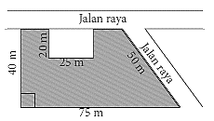

1. Analisis Jawaban Siswa Dengan *Self Efficacy* Tinggi (A1)

Berikut jawaban siswa dengan *Self Efficacy* tinggi (A1) untuk soal nomor 1 yang disajikan pada gambar 1 di bawah ini:

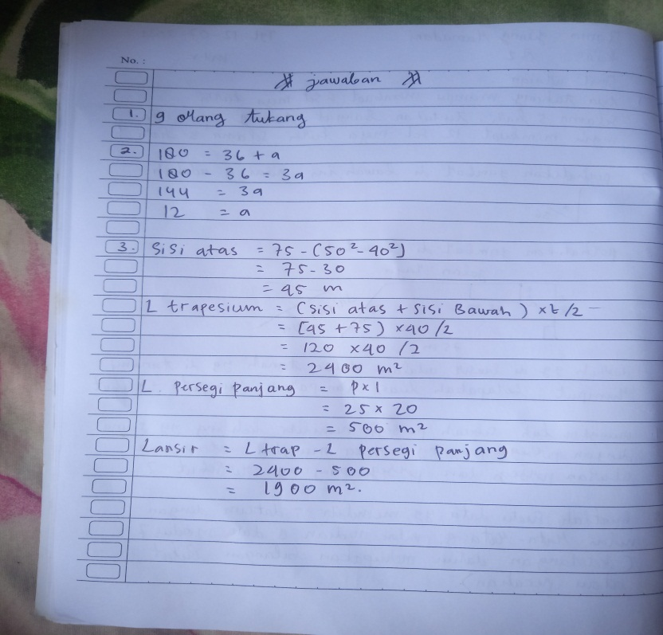

**Gambar 1**. Jawaban siswa dengan *Self Efficacy* tinggi untuk soal nomor 1

Berdasarkan gambar 1 menunjukkan bahwa siswa dengan *Self Efficacy* tinggi (A1) menjelaskan secara terperinci bagaimana menjawab soal yang diberikan. Siswa menuliskan bagaimana menentukan luas sisi atas, luas trapesium, luas persegi panjang serta menentukan luas arsiran dari gambar yang ditentukan. Siswa dengan *Self Efficacy* tinggi (A1) mampu memberikan penjelasan sederhana secara sistematis dalam menjawab luas hamparan rumput dari soal yang ditanyakan, selain itu memberikan kejelasan satuan yang digunakan dalam menentukan konsep luas. Analisis jawaban menunjukkan bahwa siswa dengan *Self Efficacy* tinggi (A1) mampu memberikan penjelasan sederhana (indikator 1).

1. Analisis Jawaban Siswa Dengan *Self Efficacy* Sedang (B1)

Berikut jawaban siswa dengan *Self Efficacy* sedang (B1) untuk soal nomor 1 disajikan pada gambar 2 di bawah ini:

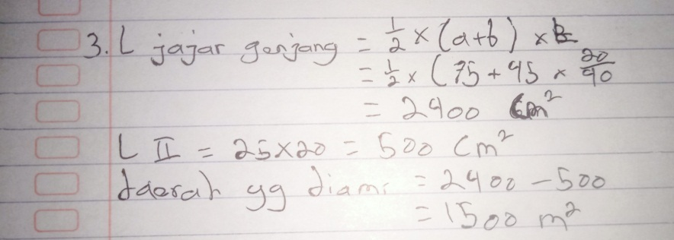

**Gambar 2**. Jawaban siswa dengan *Self Efficacy* sedang untuk soal nomor 1

Berdasarkan gambar 2 menunjukkan bahwa siswa dengan *Self Efficacy* sedang (B1) menuliskan bagaimana menentukan luas jajar genjang, luas II yaitu luas persegi panjang serta menentukan luas arsiran dari gambar yang ditentukan dengan mengurangi luas jajar genjang dengan luas II. Hanya saja dalam melakukan perhitungan siswa mengalami kesalahan yaitu 2.400 – 500 yang seharusnya 1.900 tetapi siswa dengan *Self Efficacy* sedang (B1) salah dalam menuliskan jawaban yaitu 1.500. Selain itu, siswa juga memberikan kejelasan satuan yang digunakan dalam menentukan konsep luas. Analisis jawaban menunjukkan bahwa siswa dengan *Self Efficacy* tinggi (B1) sudah mampu memberikan penjelasan sederhana (indikator 1) hanya saja salah dalam operasi hitungnya.

1. 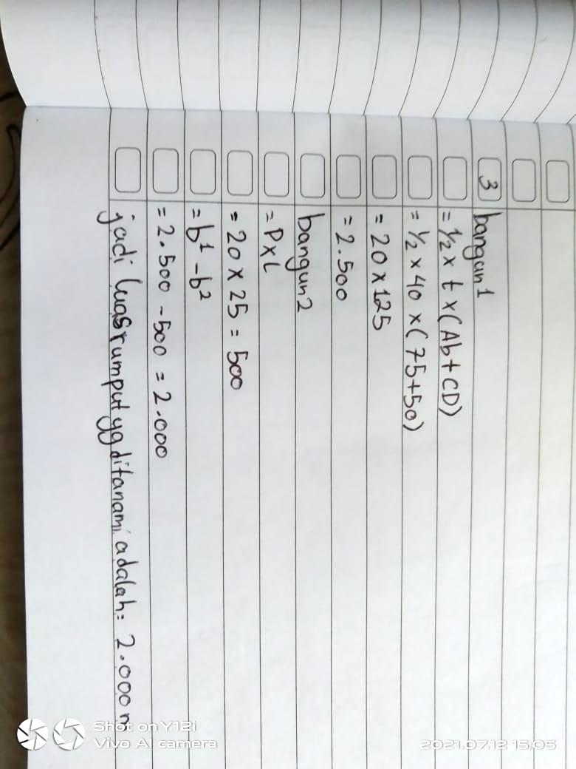Analisis Jawaban Siswa Dengan *Self Efficacy* Rendah (C1)

Berikut jawaban siswa dengan *Self Efficacy* rendah (C1) untuk soal nomor 1 disajikan pada gambar 3 di bawah ini:

**Gambar 3**. Jawaban siswa dengan *Self Efficacy* rendah untuk soal nomor 1

Berdasarkan gambar 3 menunjukkan bahwa siswa dengan *Self Efficacy* rendah (C1) menuliskan bagaimana menentukan luas bangun 1, luas bangun 2 serta menentukan luas arsiran dari gambar yang ditentukan dengan menentukan luas rumput yang ditanami. Siswa dengan *Self Efficacy* rendah (C1) salah dalam menentukan luas bangun 1 dari konsep yang dilakukan, penjelasan yang diberikan tidak jelas dan sistematis dan diakhir tidak mampu menyelesaikan jawaban yang benar, serta kesalahan dalam menentukan satuan dari luas konsep yang diberikan. Analisis jawaban menunjukkan bahwa siswa dengan *Self Efficacy* rendah (C1) tidak mampu memberikan penjelasan sederhana (indikator 1).

1. **Indikator Dari Soal Nomor 2 Adalah Strategi dan Taktik**

Soal nomor 2 yang dijadikan sebagai indikator 2 yaitu strategi dan taktik sebagai berikut:

Perhatikan gambar dibawah ini!

Berdasarkan gambar disamping keliling dan luas segitiga adalah... (berikan penjelasan atau prinsip yang digunakan)

Daerah yang diarsir adalah sketsa tanah yang ditanami rumput. Berapakah luas hamparan rumput tersebut?

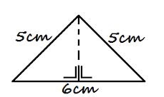

1. 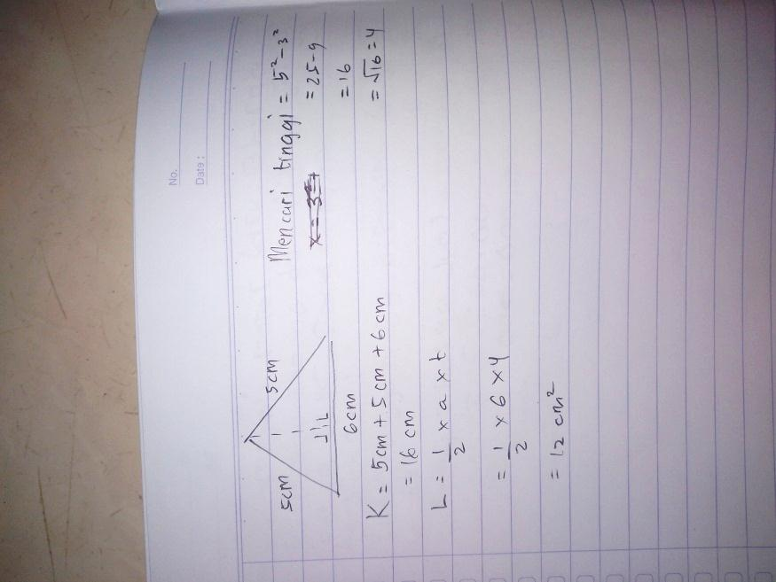Analisis Jawaban Siswa Dengan *Self Efficacy* Tinggi (A1)

Berikut jawaban siswa dengan *Self Efficacy* tinggi (A1) untuk soal nomor 2 disajikan pada gambar 4 di bawah ini:

**Gambar 4**. Jawaban siswa dengan *Self Efficacy* tinggi untuk soal nomor 2

Berdasarkan gambar 4 menunjukkan bahwa siswa dengan *Self Efficacy* tinggi (A1) memberikan strategi dan taktik dalam proses jawaban secara terperinci dalam menjawab soal yang diberikan. Siswa menuliskan bagaimana menuliskan jawaban dari keliling segitiga yang ditentukan pada gambar dengan lengkap meliputi satuan yang digunakan. Selanjutnya, siswa menuliskan konsep rumus luas segitiga dengan terlebih dahulu mencari tinggi segitiga dengan menerapkan konsep phytagoras dan menggunakan hasil tinggi dalam menentukan luas segitiga tersebut dan diakhiri dengan satuan luas yang benar. Analisis jawaban menunjukkan bahwa siswa dengan *Self Efficacy* tinggi (A1) mampu memberikan strategi dan taktik dalam menyelesaikan soal yang diberikan (indikator 2).

1. Analisis Jawaban Siswa Dengan *Self Efficacy* Sedang (B1)

Berikut jawaban siswa dengan *Self Efficacy* sedang (B1) untuk soal nomor 2 disajikan pada gambar 5 di bawah ini:

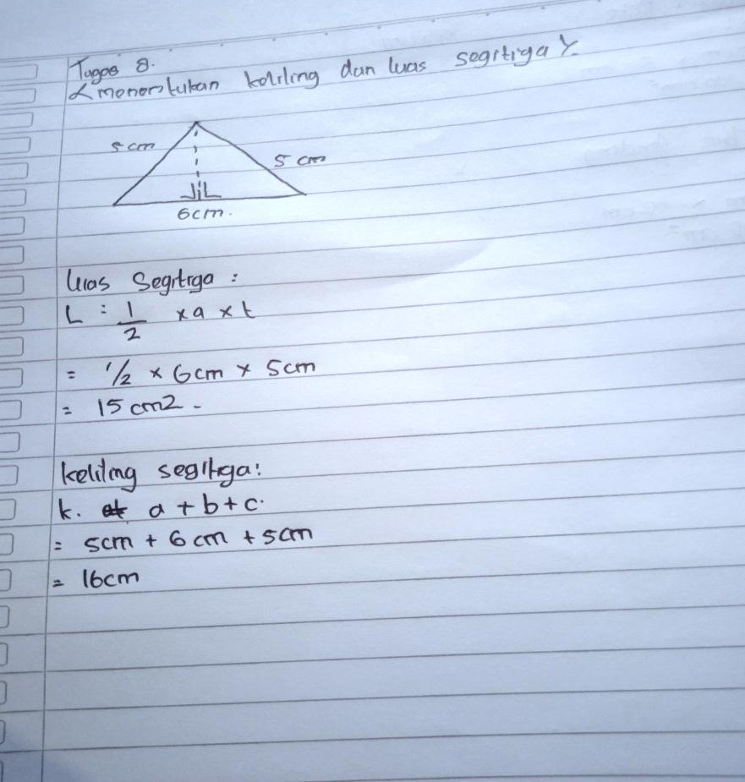

**Gambar 5**. Jawaban siswa dengan *Self Efficacy* sedang untuk soal nomor 2

Berdasarkan gambar 5 menunjukkan bahwa siswa dengan *Self Efficacy* sedang (B1) menuliskan bagaimana hasil jawaban dari keliling segitiga yang ditentukan pada gambar dengan lengkap meliputi satuan yang digunakan. Selanjutnya, siswa menuliskan konsep rumus luas segitiga tetapi siswa tidak mencari tinggi segitiga, siswa menggunakan sisi miring segitiga sebagai tinggi dari segitiga yang ditunjukkan oleh gambar, sehingga jawaban luas menjadi salah. Analisis jawaban menunjukkan bahwa siswa dengan *Self Efficacy* sedang (B1) tidak mampu memberikan strategi dan taktik dalam menyelesaikan soal yang diberikan (indikator 2).

1. 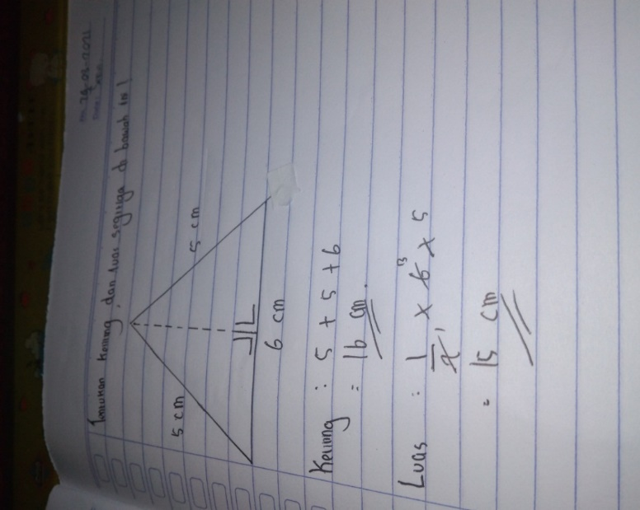Analisis Jawaban Siswa Dengan *Self Efficacy* Rendah (C1)

Berikut jawaban siswa dengan *Self Efficacy* rendah (C1) untuk soal nomor 2 disajikan pada gambar 6 di bawah ini:

**Gambar 6**. Jawaban siswa dengan *Self Efficacy* rendah untuk soal nomor 2

Berdasarkan gambar 6 menunjukkan bahwa siswa dengan *Self Efficacy* rendah (C1) menuliskan bagaimana hasil jawaban dari keliling segitiga yang ditentukan pada gambar dengan lengkap meliputi satuan yang digunakan. Selanjutnya, siswa tidak menuliskan konsep rumus luas segitiga dan tidak mencari terlebih dahulu tinggi segitiga, siswa menggunakan sisi miring segitiga sebagai tinggi dari segitiga yang ditunjukkan oleh gambar, sehingga jawaban luas menjadi salah. Analisis jawaban menunjukkan bahwa siswa dengan *Self Efficacy* rendah (C1) tidak mampu memberikan strategi dan taktik dalam menyelesaikan soal yang diberikan (indikator 2).

1. **Indikator Dari Soal Nomor 3 Adalah Membuat Penjelasan Lebih Lanjut**

Soal nomor 3 yang dijadikan sebagai indikator 3 yaitu membuat penjelasan lebih lanjut sebagai berikut:

Sebuah proyek direncanakan selesai selama 12 hari oleh 10 orang. Jika pekerjaan dipercepat 4 hari dari yang direncanakan, maka banyak tambahan pekerja yang diperlukan adalah ....

1. Analisis Jawaban Siswa Dengan *Self Efficacy* Tinggi (A1)

Berikut jawaban siswa dengan *Self Efficacy* tinggi (A1) untuk soal nomor 3 disajikan pada gambar 4 di bawah ini:

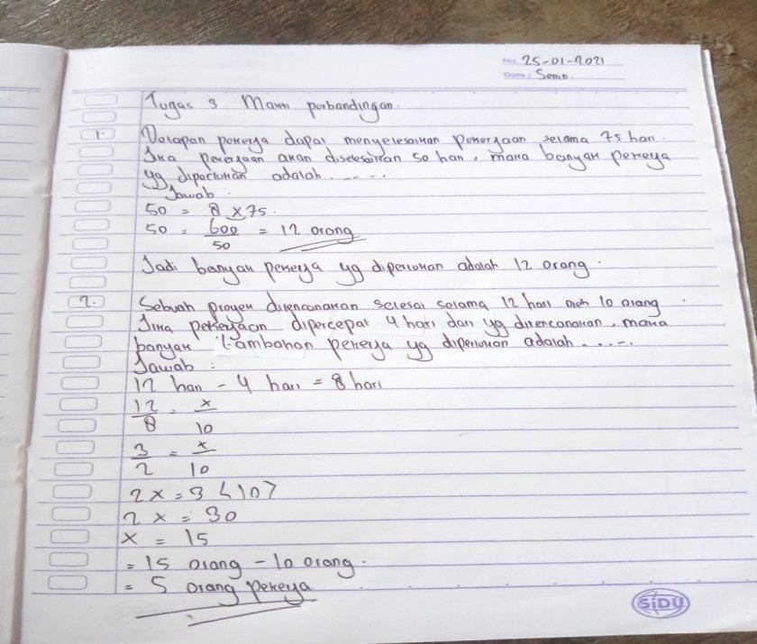

**Gambar 7**. Jawaban siswa dengan *Self Efficacy* tinggi untuk soal nomor 3

Berdasarkan gambar 7 menunjukkan bahwa siswa dengan *Self Efficacy* tinggi (A1) memberikan jawaban dari soal yang diberikan. Siswa menuliskan bagaimana prosedur penyelesaian secara sistematis dengan menerapkan konsep yang jelas dan diakhir jawaban memberikan penjelasan bagaimana menentukan penyelesaian secara tepat dan benar. Analisis jawaban menunjukkan bahwa siswa dengan *Self Efficacy* tinggi (A1) mampu membuat penjelasan lebih lanjut dalam menyelesaikan soal yang diberikan (indikator 3).

1. Analisis Jawaban Siswa Dengan *Self Efficacy* Sedang (B1)

Berikut jawaban siswa dengan *Self Efficacy* sedang (B1) untuk soal nomor 3 disajikan pada gambar 5 di bawah ini:

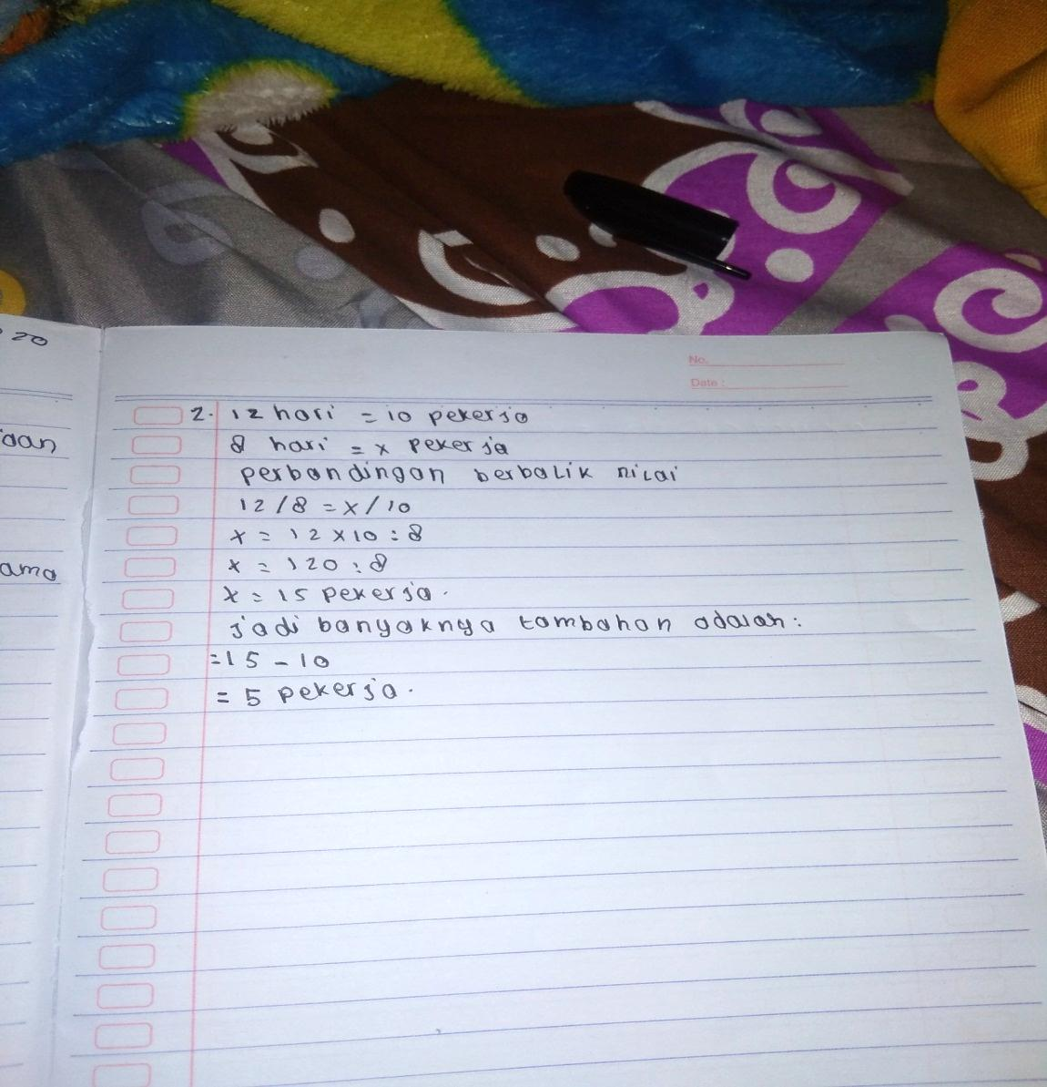

**Gambar 8**. Jawaban siswa dengan *Self Efficacy* sedang untuk soal nomor 3

Berdasarkan gambar 8 menunjukkan bahwa siswa dengan *Self Efficacy* sedang (B1) memberikan jawaban dari soal yang diberikan. Siswa menuliskan bagaimana prosedur penyelesaian secara sistematis dengan menerapkan konsep yang jelas dan diakhir jawaban memberikan penjelasan bagaimana menentukan penyelesaian secara tepat dan benar. Analisis jawaban menunjukkan bahwa siswa dengan *Self Efficacy* Sedang (B1) mampu membuat penjelasan lebih lanjut dalam menyelesaikan soal yang diberikan (indikator 3).

1. Analisis Jawaban Siswa Dengan *Self Efficacy* Rendah (C1)

Berikut jawaban siswa dengan *Self Efficacy* rendah (C1) untuk soal nomor 3 disajikan pada gambar 9 di bawah ini:

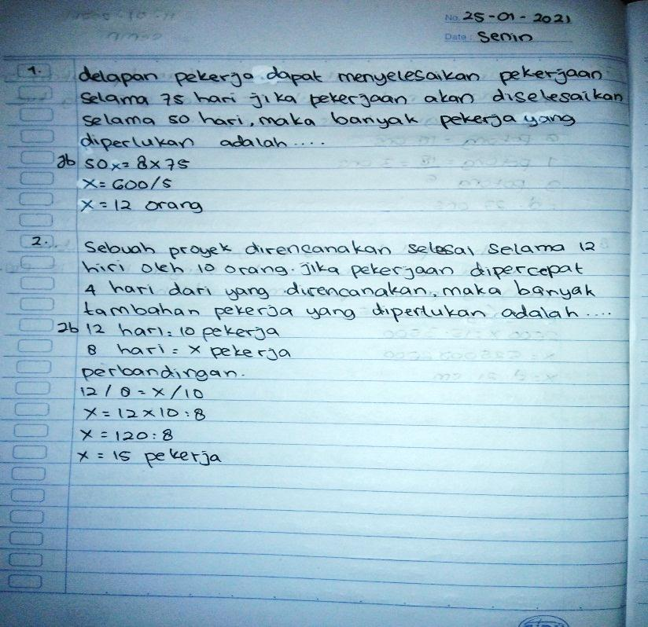

**Gambar 9**. Jawaban siswa dengan *Self Efficacy* rendah untuk soal nomor 3

Berdasarkan gambar 9 menunjukkan bahwa siswa dengan *Self Efficacy* rendah (C1) memberikan jawaban dari soal yang diberikan. Siswa menuliskan bagaimana prosedur penyelesaian secara sistematis dengan menerapkan konsep yang jelas, tetapi diakhir jawaban siswa menganggap bahwa hasil yang diperoleh adalah jawaban yang ditanyakan. Dengan demikian, siswa belum mampu menyelesaikan soal yang diberikan. Analisis jawaban menunjukkan bahwa siswa dengan *Self Efficacy* rendah (C1) tidak mampu membuat penjelasan lebih lanjut dalam menyelesaikan soal yang diberikan (indikator 3).

1. **Indikator Dari Soal Nomor 4 Adalah Menyimpulkan**

Soal nomor 4 yang dijadikan sebagai indikator 4 yaitu menyimpulkan sebagai berikut:

Mungkinkah sebuah persegi memiliki keliling yang sama dengan persegi panjang? Berikan alasan. Jika mungkin, tentukan ukuran persegi dan persegi panjang tersebut!

1. Analisis Jawaban Siswa Dengan *Self Efficacy* Tinggi (A1)

Berikut jawaban siswa dengan *Self Efficacy* tinggi (A1) untuk soal nomor 4 disajikan pada gambar 10 di bawah ini:

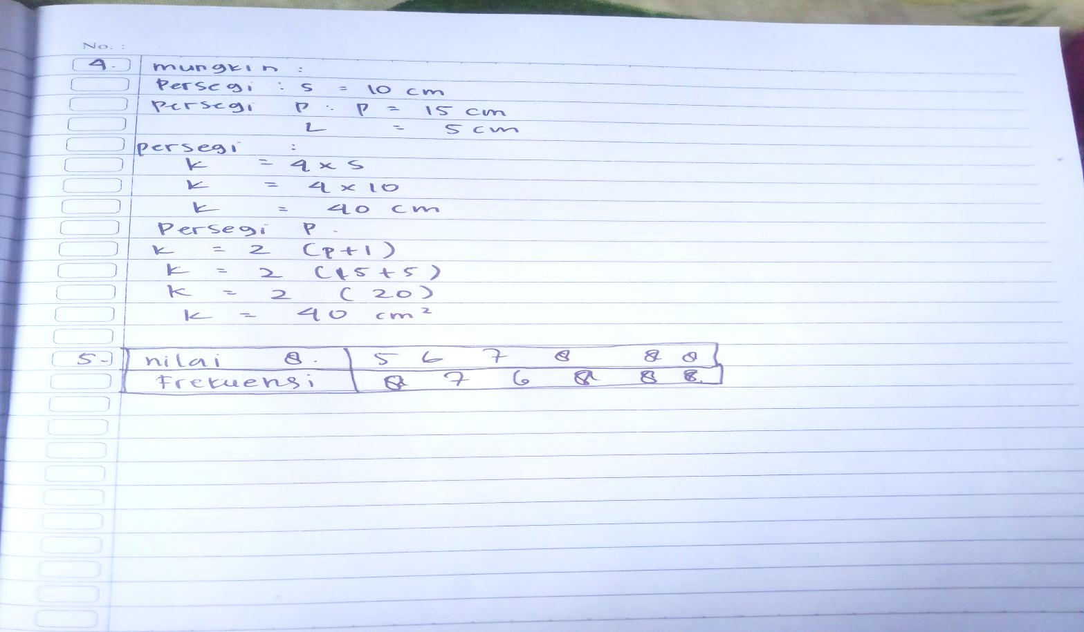

**Gambar 10**. Jawaban siswa dengan *Self Efficacy* tinggi untuk soal nomor 4

Berdasarkan gambar 10 menunjukkan bahwa siswa dengan *Self Efficacy* tinggi (A1) memberikan alternatif kemungkinan dari soal yang diberikan dengan sisi persegi adalah 10 cm dan hasil keliling persegi adalah 40 cm. Kemudian pada persegi panjang dengan ukuran panjang yaitu 15 cm dan lebar yaitu 5 cm, sehingga hasil keliling persegi panjang 40 cm. Analisis jawaban menunjukkan bahwa siswa dengan *Self Efficacy* tinggi (A1) mampu membuat kesimpulan dalam menyelesaikan soal yang diberikan (indikator 4).

1. Analisis Jawaban Siswa Dengan *Self Efficacy* Sedang (B1)

Berikut jawaban siswa dengan *Self Efficacy* sedang (B1) untuk soal nomor 4 disajikan pada gambar 11 di bawah ini:

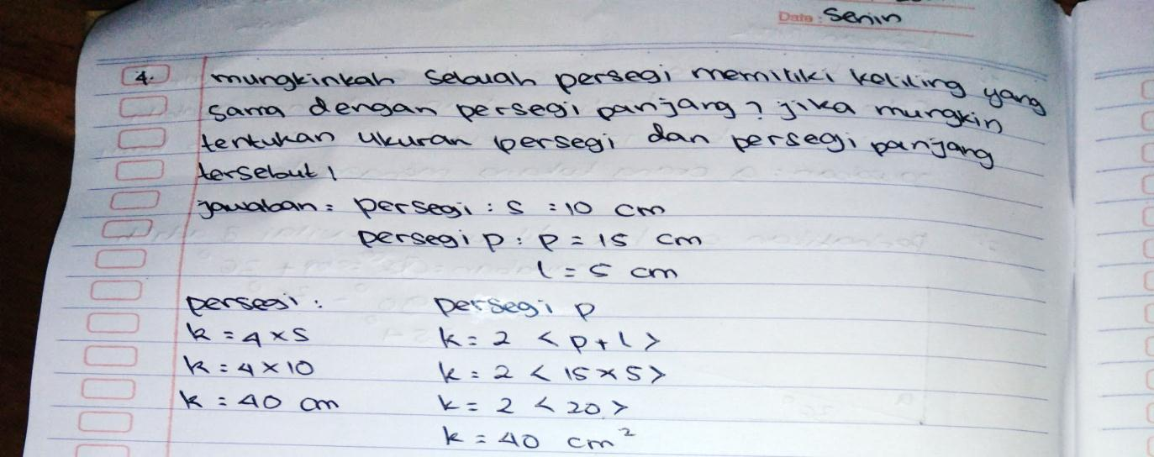

**Gambar 11**. Jawaban siswa dengan *Self Efficacy* sedang untuk soal nomor 4

Berdasarkan gambar 10 menunjukkan bahwa siswa dengan *Self Efficacy* sedang (B1) memberikan alternatif kemungkinan dari soal yang diberikan dengan sisi persegi adalah 10 cm dan hasil keliling persegi adalah 40 cm. Kemudian pada persegi panjang dengan ukuran panjang yaitu 15 cm dan lebar yaitu 5 cm dengan hasil keliling persegi panjang 40 cm2. Dalam hasil ini, siswa salah dalam menentukan satuan dari keliling persegi panjang. Analisis jawaban menunjukkan bahwa siswa dengan *Self Efficacy* sedang (B1) mampu membuat kesimpulan dalam menyelesaikan soal yang diberikan (indikator 4) walaupun ada kesalahan dalam menentukan satuan keliling persegi panjang.

1. Analisis Jawaban Siswa Dengan *Self Efficacy* Rendah (C1)

Berikut jawaban siswa dengan *Self Efficacy* rendah (C1) untuk soal nomor 4 disajikan pada gambar 12 di bawah ini:

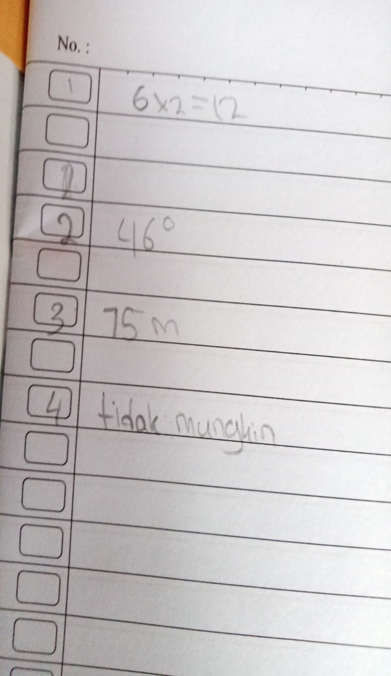

**Gambar 12**. Jawaban siswa dengan *Self Efficacy* rendah untuk soal nomor 4

Berdasarkan gambar 12 menunjukkan bahwa siswa dengan *Self Efficacy* rendah (C1) memberikan jawaban tidak mungkin. Siswa menyimpulkan bahwa persegi dan persegi panjang tidak mungkin memiliki keliling yang sama, sehingga siswa tidak melanjutkan pengerjaan untuk memberikan contoh ukuran pada persegi dan perseg panjang. Analisis jawaban menunjukkan bahwa siswa dengan *Self Efficacy* rendah (C1) belum mampu membuat kesimpulan yang benar dalam menyelesaikan soal yang diberikan (indikator 4).

Selanjutnya, setelah peneliti melakukan analisis terhadap kemampuan berpikir kritis matematis dari 25 siswa dengan kategori tingkat *Self Efficacy* tinggi, sedang, dan rendah diperoleh hasil sebagai berikut:

**Diagram 1**. Analisis Kemampuan Berpikir Kritis Matematis Berdasarkn Kategori Tingkat *Self Efficacy* Tinggi, Sedang, dan Rendah

Berdasarkan diagram 1 menunjukkan bahwa dari 3 siswa pada kategori tingkat *self efficacy* tinggi diperoleh bahwa dari setiap indikator kemampuan berpikir kritis matematis untuk indikator 1 (memberikan penjelasan secara sederhana) sebanyak 3 siswa atau 100%, untuk indikator 2 (memberikan strategi dan taktik) sebanyak 3 siswa atau 100%, untuk indikator 3 (membuat penjelasan lebih lanjut) sebanyak 3 siswa atau 100%, dan untuk indikator 4 (membuat kesimpulan) sebanyak 2 siswa atau 66,67%. Sedangkan, 15 siswa pada kategori tingkat *self efficacy* sedang diperoleh bahwa dari setiap indikator kemampuan berpikir kritis matematis untuk indikator 1 (memberikan penjelasan secara sederhana) sebanyak 10 siswa atau 66,67%, untuk indikator 2 (memberikan strategi dan taktik) sebanyak 12 siswa atau 80%, untuk indikator 3 (membuat penjelasan lebih lanjut) sebanyak 8 siswa atau 53,33%, dan untuk indikator 4 (membuat kesimpulan) sebanyak 5 siswa atau 33,33%. Selanjutnya, 7 siswa pada kategori tingkat *self efficacy* tinggi diperoleh bahwa dari setiap indikator kemampuan berpikir kritis matematis untuk indikator 1 (memberikan penjelasan secara sederhana) sebanyak 4 siswa atau 57,14%, untuk indikator 2 (memberikan strategi dan taktik) sebanyak 3 siswa atau 42,86%, untuk indikator 3 (membuat penjelasan lebih lanjut) sebanyak 1 siswa atau 14,29%, dan untuk indikator 4 (membuat kesimpulan) sebanyak 0 siswa atau 0%. Dengan demikian, disimpulkan bahwa siswa dengan *self efficacy* tinggi mempunyai rata-rata kemampuan berpikir kritis matematis sebesar 91,67% dengan kategori sangat baik, siswa dengan *self efficacy* sedang mempunyai rata-rata kemampuan berpikir kritis matematis sebesar 58,33% dengan kategori cukup, dan siswa dengan *self efficacy* rendah mempunyai rata-rata kemampuan berpikir kritis matematis sebesar 28,57% dengan kategori rendah.

Dari indikator di atas jika dikaitkan dengan matematika, siswa dengan kemampuan berpikir kritis akan terbantu untuk memecahkan masalah matematika yang menuntut siswa untuk mampu merumuskan, menafsirkan permasalahan, sehingga siswa dapat menyusun strategi yang tepat terhadap permasalahan serta menarik kesimpulan. Dalam tuntutan belajar mandiri, siswa dengan kemampuan berikir kritis tinggi dapat mempertimbangkan informasi yang didapat, merumuskan pertanyaan, mengidentifikasi dan menganalisis permasalahan serta memberi alasan terhadap keputusan yang ia ambil. Kemampuan ini penting dimiliki siswa dalam pembelajaran daring karena akan memudahkan komunikasi antar siswa dan guru dapat berjalan dengan baik dan sistematis sehingga pemerolehan informasi dapat diterima dan dipahami secara maksimal. Dengan demikian, kemampuan berpikir kritis berpengaruh positif serta membangun karakter siswa. Hal ini menciptakan siswa lebih fokus dan maksimal dalam mencapai keberhasilan dalam belajar. Kemampuan berpikir kritis melatih seseorang untuk lebih memahami konsep daripada hanya mengingat. Dalam belajar matematika, siswa diharapkan mampu menerapkan konsep, rumus, teorema, merancang solusi, menganalisis, mengevaluasi dan menyimpulkan soal yang diberikan. Namun, ketika siswa merasa kurang efektif dalam belajar secara daring akan menimbulkan tidak berkembangnya kemampuan berpikir kritis. Siswa dengan kemampuan berpikir kritis rendah cenderung hanya mampu mengidentifikasi soal yang sesuai fakta saja (Koto & Priyanda, 2021). Siswa dengan kemampuan berpikir kritis yang tinggi lebih peka terhadap permasalahan yang ada, sehingga mampu memilah informasi dengan baik. Ketika siswa dihadapkan dengan soal matematika yang sulit maka kemampuan berpikir kritis sangat dibutuhkan dalam menganalisis dan berpikir logis (Nurazizah & Nurjaman, 2018). Siswa yang terbiasa berpikir tingkat tinggi akan dapat menyelesaikan permasalahan matematika dalam kehidupan sehari-hari baik yang bersifat rutin maupun non rutin, sehingga kemampuan berpikir kritis menjadi penting karena memberikan pengaruh positif terhadap prestasi belajar siswa.

**SIMPULAN DAN SARAN**

Berdasarkan hasil penelitian dan analisis data yang diperoleh mengenai kesulitan siswa dalam memecahkan masalah keterampilan berpikir kritis matematis disebabkan oleh rendahnya *self efficacy* siswa. Siswa dengan *self efficacy* tinggi dapat mengerjakan soal dengan baik dan lebih teliti, sebaliknya siswa yang memiliki *self efficacy* rendah kurang baik dalam menyelesaikan soal berpikir kritis. Oleh karena itu, untuk meningkatkan kemampuan berpikir kritis matematis, guru perlu meningkatkan *self efficacy* siswa dalam pembelajaran matematika.

**DAFTAR PUSTAKA**

Agusman. (2016). Desain Model Pembelajaran Matematika yang Mengembangkan Kemampuan Berpikir Kritis. *Jurnal Pendidikan Matematika,* *2*(2), 111-121.

Arikunto, S. (2019). *Prosedur Penelitian Suatu Pendekatan Praktik*. Jakarta: Rineka Cipta.

Bandura, A. (1997). *Self-efficacy: The exercise of control.* New York: W. H. Freeman and Company.

Depdiknas. (2006). *Permendiknas No 22 Tahun 2006 Tentang Standar Isi*. Jakarta:Depdiknas*.*

Ennis, R. H. (1996). *Critical thinking disposition*: *their nature and assessability*. Informal Logic. *18*(2,3), 165-182.

Fauzy, A., & Nurfauziah, P. (2021). Kesulitan Pembelajaran Daring Matematika Pada Masa Pandemi COVID- 19 di SMP Muslimin Cililin. *Jurnal Pendidikan Matematika*, *05*(01), 551–561.

Hadiprasetyo, K., Exacta, A. P., & Maharani, A. (2020). Matematika Dengan Pembelajaran Dalam Jaringan (Daring) Selama Masa Darurat Covid-19 Pada Siswa Kelas VIII SMP Negeri 2 Ngadirojo Tahun Ajaran 2019 / 2020. *Jurnal Pendidikan, Sains, Sosial Dan Agama*, VI, 6–12.

Handayani, F. (2020). Membangun Keterampilan Berpikir Kritis Siswa Melalui Literasi Digital Berbasis STEM pada Masa Pandemik Covid 19. *CENDEKIAWAN*, *2*(2), 69-72.

Hartini, T., Misri, M. A., & Nursuprianah, I. (2018). Pemetaan Kemampuan Hots Siswa Berdasarkan Standar Pisa Dan Timss Untuk Meningkatkan Mutu Pendidikan. *Eduma: Mathematics Education* *Learning and Teaching*, *7*(1), 83–92.

Hasmatang. (2019). Pentingnya *Self Efficacy* Pada Diri Peserta Didik. Diakses pada tanggal 9 Juli 2021 from <file:///C:/Users/User/Downloads/10568-25327-1-PB.pdf>.

Hendriana, H. E, & Sumarmo, U. (2018). *Hard Skills And Soft Skills Matematik Siswa*. Bandung: PT Refika Aditama.

Herliandry, L. D., Nurhasanah, N., Suban, M. E., & Kuswanto, H. (2020). Pembelajaran Pada Masa Pandemi Covid-19. *JTP - Jurnal Teknologi Pendidikan*, *22*(1), 65–70

Indahsari, I. N., Situmorang, J. C., & Amelia, R. (2019). Analisis kemampuan pemecahan masalah matematis dan self efficacy siswa MAN. *Journal On Education*, *01*(02), 256–264.

Koto, M. J., Suryani, & Priyanda, R. (2021). Analisis Kemampuan Critical Thinking Matematis Siswa dalam Penggunaan Perangkat Pembelajaran Berbasis Virtual Di SMA Negeri 3 Bangko Pusako. *Pros. SemNas. Peningkatan Mutu Pendidikan, 2(*1), 159– 164.

Miles, B. M., dan Huberman, M. (1992). *Analisis Data Kualitatif Buku Sumber Tentang Metode-metode Baru*. Jakarta: UIP.

Muhtadi, D., Supratman & Hermanto, R. (2019). The students’ mathematical critical thinking process reviewed from the cognitive style. *Journal of Physics*: Conference Series, doi:10.1088/1742-6596/1188/1/012082

Noer, S. H. (2018). *Desain Pembelajaran Matematika*. Yogyakarta: Graha Ilmu

Noer, S. H. (2018). Guided Discovery Model: AN Alternative To Enhance Students Critical Thinking Skills And Critical Thinking Disposition*. Jurnal Riset Pendidikan Matematika*, *5*(1), 108-115

Nurazizah, S., & Nurjaman, A. (2018). Analisis Hubungan Self Efficacy Terhadap Kemampuan Berpikir Kritis Matematis Siswa Pada Materi Lingkaran. *JPMI (Jurnal Pembelajaran Matematika Inovatif)*, *1*(3), 361-370.

Puspaningtyas, N. D. (2019). Berpikir Lateral Siswa SD dalam Pembelajaran Matematika. *Mathema Journal*, *1*(1), 24–30.

Sari, M. (2020). NATURAL SCIENCE: Jurnal Penelitian Bidang IPA dan Pendidikan IPA, ISSN: 2715-470X (Online), 2477 – 6181 (Cetak) Penelitian Kepustakaan (Library Research) dalam Penelitian Pendidikan IPA, *6*(1), 41–53.

Sari, T. T. (2020). Self-Efficacy dan Dukungan Keluarga Dalam Keberhasilan Belajar Dari Rumah di Masa Pandemi Covid-19. *Education Journal: Journal Educational Research and Development*, *4*(2), 127–136.

Slavin, R.E. (2006). *Educational psychology: theory and practice (8th ed.)* Boston: Pearson Education International.

Solikhin, M., & Nuril. (2021). Analisis Kemampuan Berpikir Kritis Siswa SMP Pada Pelajaran IPA Saat Pembelajaran Daring Selama Pandemi Covid-19. Pensa E-Jurnal, *9*(2), 188-192

Sugiyono. (2019). *Metode Penelitian Pendidikan*. Bandung: Alfabeta.

Suharna, H., & Abdullah, N. H. (2020). Kemampuan Berpikir 4C Matematika dalam Pembelajaran di Masa Covid-19 Terutama Di Era New Normal. *Delta-Pi: Jurnal Matematika dan Pendidikan* *Matematika*, *9*(2). 45-56

Utami, Y. P., Alan, D., Cahyono, D., & Indonesia, U. T. (2020). Studi at Home: Analisis Kesulitan Belajar Matematika pada Proses Pembelajaran Daring. Jurnal Ilmiah Matematika Realistik (JI-MR), *1*(1), 20–26. Retrieved from <http://jim.teknokrat.ac.id/index.php/pendidikanmatematika/article/view/252/84>